URBAN EXPLORERS
Naam leerling:
Klas:
Kunstvorm: Beeldende kunst


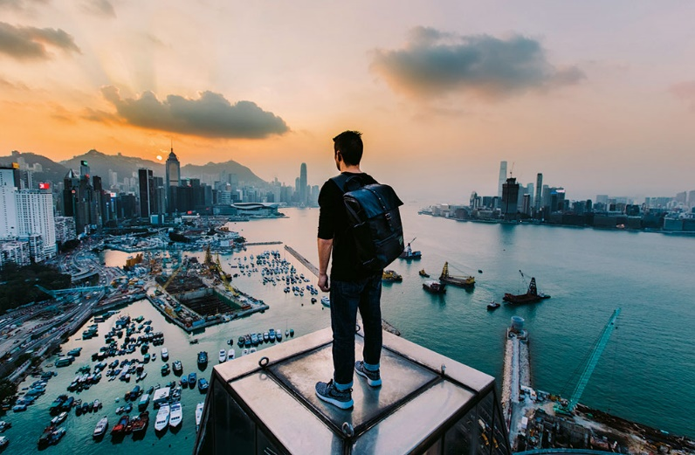
Aandachtspunten:
Kunst in de openbare ruimte
Urban exploratie

Dimensies:
- Schoonheid en lelijkheid
- Autonoom en toegepast
- Traditie en innovatie




Domein A: Verkenning
Ontdek de kunst in de openbare ruimte

Kunst op een plein, langs de snelweg, in het park, in de bibliotheek, graffiti op de muur van het gemeentehuis, muziekoptreden in de binnenstad; allemaal vormen van kunst in de openbare ruimte. Maar wat wordt er eigenlijk bedoeld met ‘de openbare ruimte’?
De openbare ruimte is de omgeving waar je bent als je een stap buiten de deur zet. Deze openbare ruimte is van iedereen en wordt onderhouden door gemeente, provincie en overheid. Er is ook plek voor kunst. Gemeenten of bedrijven vragen kunstenaars om in opdracht een kunstwerk te realiseren voor een bepaalde locatie. Denk bijvoorbeeld aan de kunstwerken op rotondes of een beeld op de hoek van de straat. Maar ook een lichtsculptuur geprojecteerd op een gebouw of kunst in de vorm van geluid.
Kunst in de openbare ruimte is kunst in het wild, zonder museummuren om zich heen. Kunst in het wild is zowel op opvallende locaties midden in de stad als ook op onverwachte plekken te bekijken en te beleven.

Kunst in het wild moet natuurlijk wel tegen een stootje kunnen! Voordat een kunstwerk in de openbare ruimte geplaatst wordt, moet het ontwerp van de kunstenaar eerst langs veel regels en commissies. De gemeente stelt vaak eisen aan de uitvoering.

Een paar voorbeelden:
- De kunstwerken moeten hufterproof zijn
- Locatie specifiek en passend in de omgeving
- Weersbestendig
- Geen scherpe randen of gevaarlijke uitsteeksels
- Makkelijk te onderhouden

Soms probeert kunst mensen aan het denken te zetten, bijvoorbeeld over een (lastig) maatschappelijk onderwerp of juist over alledaagse dingen.
Andere kunstwerken zijn enkel om een bekend persoon te vereren of te herdenken. Ook in Haarlem staan veel beelden van markante figuren uit de geschiedenis.

Kunstwerken kunnen tijdelijk of permanent in de openbare ruimte staan.
Ze vertellen iets over een gebeurtenis, of reageren op hun directe omgeving.
Een lantaarnpaal of putdeksel kan al een inspiratiebron of uitgangspunt zijn.
Bij straatkunst en graffiti heeft de omgeving vaak ook een belangrijke rol.
Wanneer kunst gemaakt is voor één specifieke plek noem je dit site specific art.

Er zijn ook kunstwerken die op een andere manier de openbare ruimte vullen.
Ze zijn tijdelijk en vaak is het publiek een onderdeel van het kunstwerk doordat ze uitgenodigd worden mee te werken. Kunstenaars die op deze manier werken benadrukken vaak een ander aspect van de openbare ruimte, namelijk de functie van ontmoetingsruimte. Deze vorm van kunst heeft een sociaal karakter en noem je community art.

Urban Explorers kom je dus op verschillende plekken in de openbare ruimte tegen. In allerlei vormen en allemaal met een ander verhaal. Urban exploreren onderzoekt kunst in de openbare ruimte en is benieuwd naar jouw ideeën voor de toekomst. Hoe ziet jouw beste kunstwerk in het wild eruit?

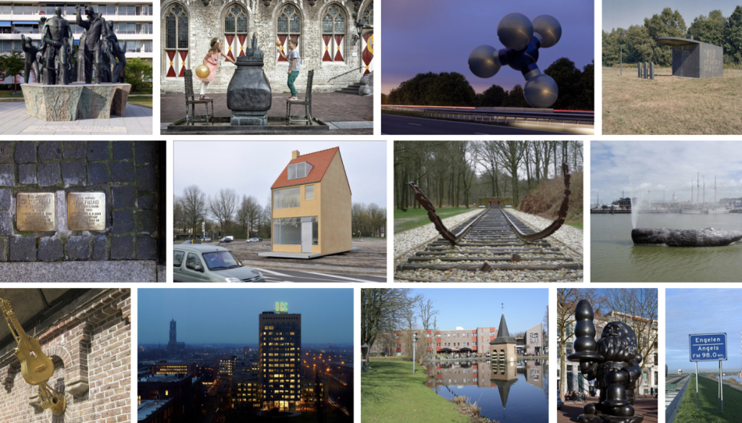



Domein B: Verbreden
Welke kunst is er in jouw omgeving te vinden?

Kijk op: http://www.haarlemmermeeratlas.nl/kunst

De CultuurAtlas geeft een helder en actueel overzicht van culturele uitingen en instellingen in de gemeente Haarlemmermeer. Wij gaan kunstwerken in de openbare ruimte bekijken via google streetview.

Opdracht 1

- Kies twee kunstwerken uit jouw omgeving uit via de cultuuratlas die jij lelijk vindt.
- Kies twee kunstwerken uit jouw omgeving uit via de cultuuratlas die jij mooi vindt.
- Zoek de locatie op google maps op en bekijk het kunstwerk.
- Maak onderstaande vragen over de 4 verschillende kunstwerken in totaal.
- Plaats er een afbeelding van de K.I.D.O.R. bij.

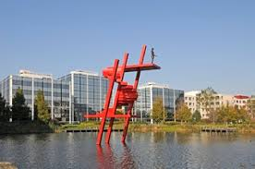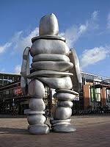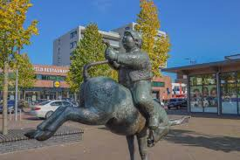

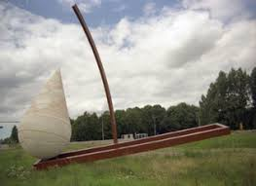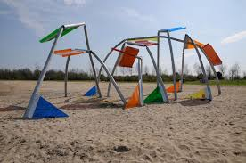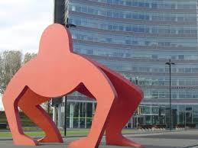



- Titel kunstwerk:
- Naam Kunstenaar:
- Pin de Locatie in maps:

- Wat vind jij ervan?
- Wat voor soort kunstwerk is het? Een standbeeld, site specific art, herdenkingsbeeld, straatmeubel of iets anders?
- Wat zijn de kenmerken van het kunstwerk? Denk aan: vorm, kleur, stijl, materiaal en compositie of iets anders?
- Heeft het kunstwerk een bedoeling?
- Autonoom en toegepast: Is het een kunstwerk zonder een gebruikersfunctie of heeft het wel een gebruikersfunctie?
- Traditie en innovatie: Is het een traditioneel of modern kunstwerk?

Woorden lijst:
Organisch vorm: ronde vormen.
Geometrische vorm: hoekige, rechte vormen.
Figuratief: de werkelijkheid is volledig herkenbaar.
Abstract: geen enkele herkenbaarheid.
Geabstraheerd: de werkelijkheid is gedeeltelijk herkenbaar.
Compositie: horizontaal, verticaal, diagonaal, centraal, all-over.
Site specific art: een kunstwerk speciaal voor die locatie gemaakt.
Standbeeld: is een beeldhouwwerk van een of meer mensen of andere wezens.

Opdracht 2
Verdiep je in K.I.D.O.R.S. wereldwijd, maak een collage met zes afbeeldingen van K.I.D.O.R.S. die jij + vindt en maak een collage van van zes K.I.D.O.R.S. die jij – vindt.

Opdracht 3
Omschrijf wat jou opvalt aan jouw smaak?

OPDRACHT
Ontwerp een eigen K.I.D.O.R.

Wat doen kunstenaars met de openbare ruimte? Ze maken kunst in opdracht van een stad of gemeente. Traditioneel werken kunstenaars met duurzame materialen: brons, steen, roestvrijstaal, beton. Zo’n kunstwerk staat er voor lange tijd en is om te bewaren. Het kunstwerk kleedt de leefomgeving aan en kan er op verschillende manieren een rol in spelen:
- het kan een plaats accentueren;
- het laat je op een andere manier naar die plaats kijken;
- het kan de aandacht opeisen, of zelfs afleiden van de omgeving;
- soms is het een monument om iets of iemand te gedenken.
Zo’n kunstwerk wordt eigenlijk altijd in opdracht gemaakt en geplaatst, meestal in samenspraak met de gemeente. Die zorgt onder andere voor de plaatsing en het onderhoud.
Er bestaat ook een moderne manier van kunst in de openbare ruimte: het kunstwerk is een tijdelijk project, soms in samenwerking met buurt en wijk. Dan is het doel: een moment en een plaats accentueren en de betrokkenheid van de buurt/wijk/bewoners een vorm geven. Soms is het (tegelijk) een ‘actie’, waarmee een mening wordt gegeven. De stem, verbeelding, fantasie van een gróép mensen dragen bij aan het beeld: niet alleen die van de kunstenaar.
En soms is er geen opdracht. Dan heet het guerrilla-art. Een verrassende, niet-verwachte actie waarbij er tijdelijk iets geplaatst of veranderd wordt in of aan de openbare ruimte. Eigenlijk dus een geheimzinnige illegale actie, Banksy is hier een goed voorbeeld van.

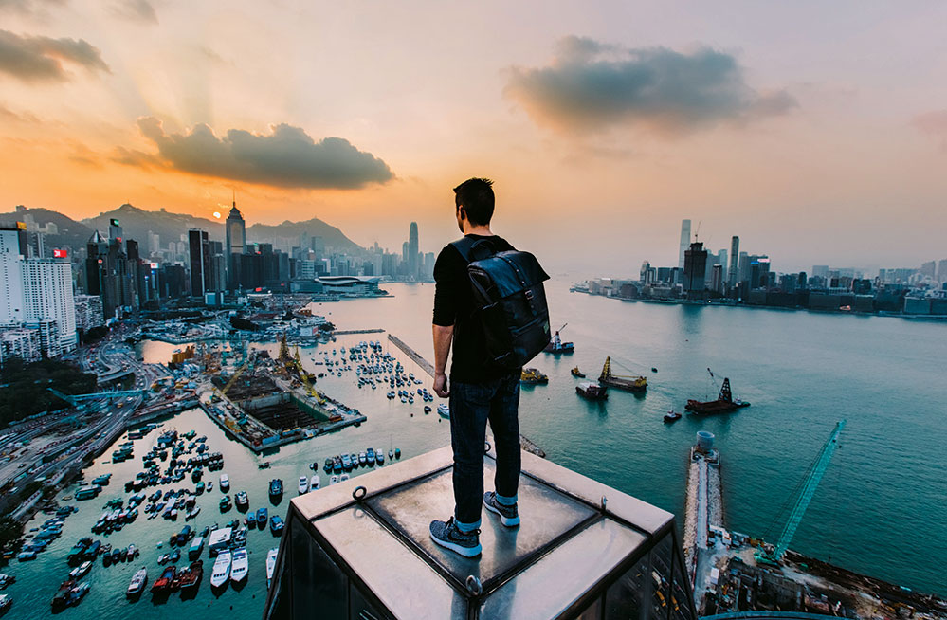

Stap 1: Kies een specifieke locatie in de publieke ruimte voor jouw K.I.D.O.R. Dit kan een buiten- of een binnenruimte zijn en binnen of buiten NL zijn.

Stap 2: Kies een stijl voor jouw K.I.D.O.R. uit. (figuratief, geabstraheerd, abstract,).

Stap 3: Jouw K.I.D.O.R. heeft een verhaal en is verbonden met de plek waar het
Staat/hangt/ligt.

Stap 4: Kies uit: standbeeld/buste/sculptuur/herdenkingsbeeld/street-art (2d of 3d)

Stap 5: Bepaal de afmetingen, de vormen, de compositie en de materialen waar jouw K.I.D.O.R. van is gemaakt.

Stap 6: Maak een mindmap en verschillende schetsen van jouw idee.

Stap 7: Werk je beste schets uit 2d en/of 3d, je bent vrij om alle technieken/middelen te kiezen.

Stap 8: Geef jouw K.I.D.O.R. een passende titel.

Stap 9: Verwerk dit hele proces in woord en beeld in je webnode website, maak hiervoor een nieuwe pagina aan met de titel ‘Urban Explorers’.

Stap 10: Presenteer jouw K.I.D.O.R. in woord & beeld aan de klas. Kies hiervoor een presentatie vorm die bij jou past.

BEOORDELING

- Onderzoek: Ik heb mijn omgeving onderzocht en ik ben meer te weten gekomen over kunst in de openbare ruimte. Ik heb vier werken uitgekozen en heb deze uitgebreid omschreven.
0-1-2 punten.

- Onderzoek: Ik heb K.I.D.O.R ’s wereldwijd onderzocht, ik heb deze vormgegeven in een + en – collage. Ik ben erachter gekomen wat mijn smaak is en ik heb mijn smaak ook omschreven.
0-1-2 punten.

- Inhoud: Mijn K.I.D.O.R. heeft een interessante inhoud, het heeft een duidelijke verbinding met de locatie en is origineel. Ik heb de inhoud duidelijk omschreven en versterkt met afbeeldingen.
0-1-2 punten.

- Vorm: Stap 1 t/m 10 zijn getoond op mijn pagina.
0-1-2 punten.

- Presentatie: De lay out van mijn pagina Urban Explorers past bij de inhoud en is met zorg vormgegeven.
0-1 punten.

- Planning: Ik heb de opdracht binnen de gestelde tijd ingeleverd.
0-1 punten.

Leerling Docent

